**MANUAL DE USUARIO**

**TAXATION-V3**

**MANUAL DE USUARIO – TAXATION-V3**

**EMISIÓN DE RECIBOS – PREDIAL**

Informática y Tributos SAS ®

Ninguna parte de esta obra puede ser reproducida de ninguna forma o por cualquier medio - gráfico, electrónico mecánico, incluyendo fotocopias, grabación o almacenamiento de información y sistemas de recuperación de información - sin la autorización por escrito de la editorial.

Los productos que se mencionan en este documento pueden ser marcas comerciales y/o marcas registradas de sus respectivos propietarios. El editor y el autor no pretenden estas marcas.

Si bien todas las precauciones se han tomado en la preparación de este documento, el editor y el autor no asumen responsabilidad alguna por errores u omisiones, ni de daños que resulten del uso de la información contenida en este documento o del uso de programas y código fuente que pueden que lo acompañen. En ningún caso, el editor y el autor serán responsables de ninguna pérdida de beneficios o cualquier otro daño comercial causado o presuntamente causado directa o indirectamente por este documento.

**TABLA DE CONTENIDO**

**Pág.**

1 RECIBOS OFICIALES 1

1.1 ACCESO A LA OPCIÓN 1

2 GENERACIÓN DE RECIBOS 2

2.1 ACCESO A LA OPCIÓN 2

2.2 FUNCIONALIDAD 2

3 GENERACIÓN DE RECIBOS POR ABONO 8

3.1 ACCESO A LA OPCIÓN 8

3.2 FUNCIONALIDAD 8

4 GENERACIÓN DE DUPLICADOS - FECHA ANTERIOR 15

3.3 ACCESO A LA OPCIÓN 15

3.4 FUNCIONALIDAD 15

4 GENERACIÓN DE DUPLICADOS POR ABONO – FECHA ANTERIOR 23

4.1 ACCESO A LA OPCIÓN 23

4.2 FUNCIONALIDAD 23

5 EMISION MASIVA DE RECIBOS 31

5.1 ACCESO A LA OPCIÓN 31

5.2 FUNCIONALIDAD 31

5.3 IMPRESIÓN DE RECIBOS MASIVOS 35

6 GENERACIÓN DE RECIBOS ESPECIALES 39

6.1 ACCESO A LA OPCIÓN 39

6.2 FUNCIONALIDAD 39

6.3 IMPRESIÓN DE RECIBOS ESPECIALES 41

# RECIBOS OFICIALES

## ACCESO A LA OPCIÓN



Imagen 1: Acceso a la opción - Recibos Oficiales

En esta opción podrá gestionar los diferentes procesos del módulo de **Recibos Oficiales**:

* Generación de Recibos.
* Generación de Duplicados por Abono.
* Generación de Duplicados Fecha Anterior.
* Generación de Duplicados por Abono - Fecha Anterior.
* Emisión Masiva de Recibos.
* Generación de Recibos Especiales.

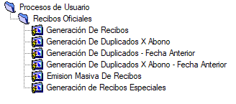

Imagen 2: Módulo Recibos Oficiales

# GENERACIÓN DE RECIBOS

## ACCESO A LA OPCIÓN

Para acceder a la opción de recibos **Generación de Recibos**, debe acceder por la siguiente ruta: **Procesos de** **Usuario > Recibos Oficiales > Generación de Recibos**, luego debe hacer doble clic sobre la opción de Generación de Recibos, tal como se observa en la imagen a continuación:

Imagen 3: Acceso - Generación de Recibos Oficiales

## FUNCIONALIDAD

Posteriormente le mostrará la siguiente ventana donde debe digitar la **Referencia Catastral** y hacer clic en la tecla **Enter** del teclado, con el fin de cargar la información relacionada a la referencia catastral ingresada, tal como se observa en la imagen a continuación:

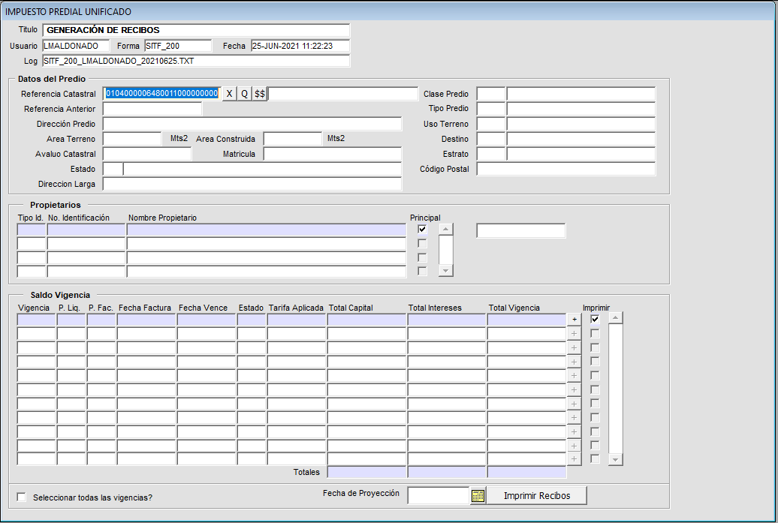

Imagen 4: Inicio Generación de Recibos

Luego de hacer clic en la tecla **Enter**, le cargará la información del predio, tal como se observa en la siguiente imagen:

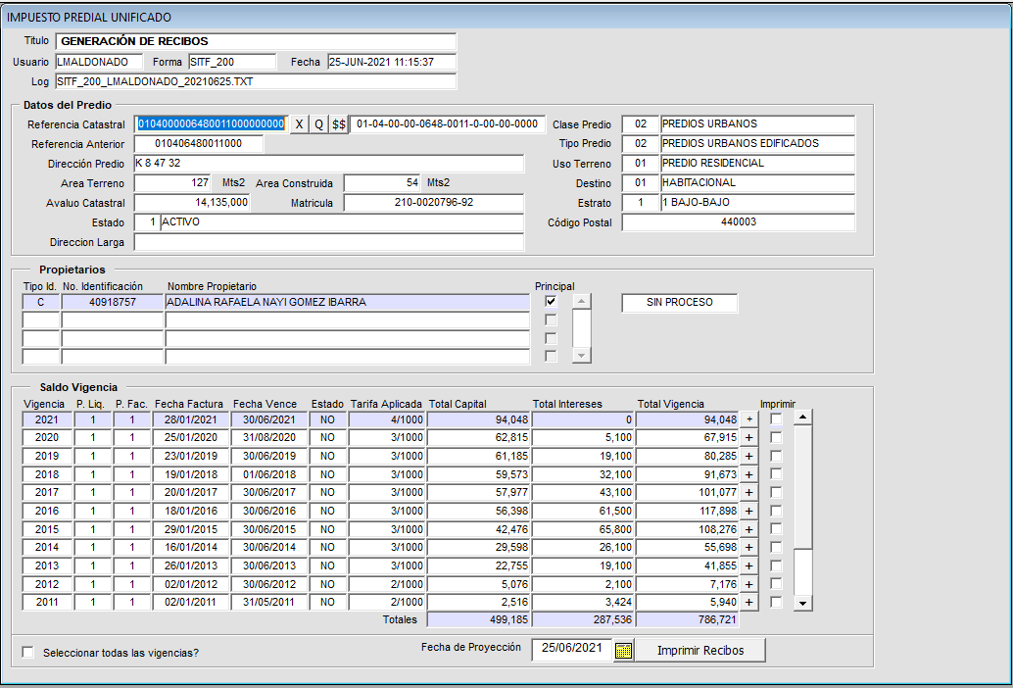

Imagen 5: Cargue Información Generación de Recibos

Posteriormente debe seleccionar  en la columna **Imprimir**, las vigencias para las cuales se desea generar recibo y hacer clic en el botón .

Luego le mostrará el siguiente mensaje de confirmación, debe hacer clic en OK.

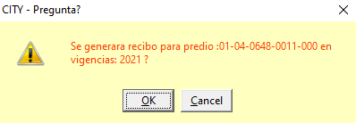

Imagen 6: Mensaje de Confirmación Imp. Recibo

Finalmente, le aparecerá el siguiente icono notificando el procesamiento del recibo.

Imagen 7: Cargue Recibos Oficiales

Luego le abrirá la siguiente ventana con el recibo generado, tal como se observa a continuación:

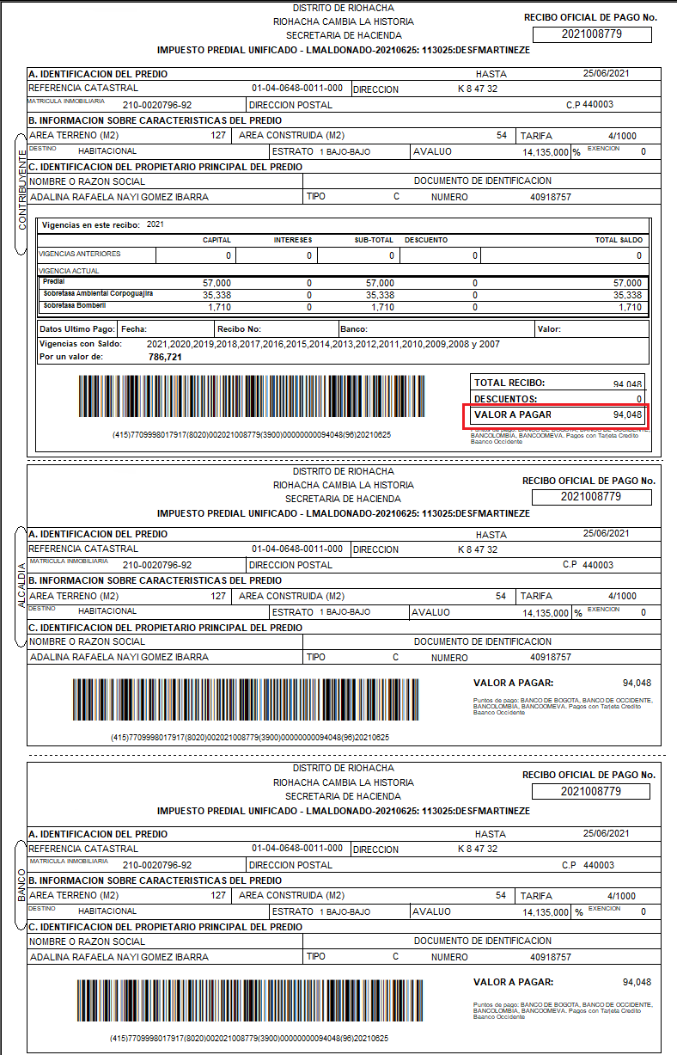

Imagen 8: Recibo Generado

Para guardarlo en formato PDF, debe seguir los siguientes pasos:

Imagen 9: Generación Recibo PDF

Como último paso, pedirá seleccionar la ruta donde se guardará el recibo, tal como se observa en la imagen a continuación:

Imagen 10: Ruta Guardar PDF

Una vez seleccionada la ruta, debe hacer clic en el botón**,** automáticamente lenotificará la generación del recibo con el siguiente icono.

Imagen 11: Cargue Generación de Recibos

Finalmente podrá visualizar en la ruta escogida previamente el recibo generado.

Imagen 12: Archivar Recibo

**IMPORTANTE**

A través de la opción del check, le facilitará la selección de todas las vigencias enlistadas:

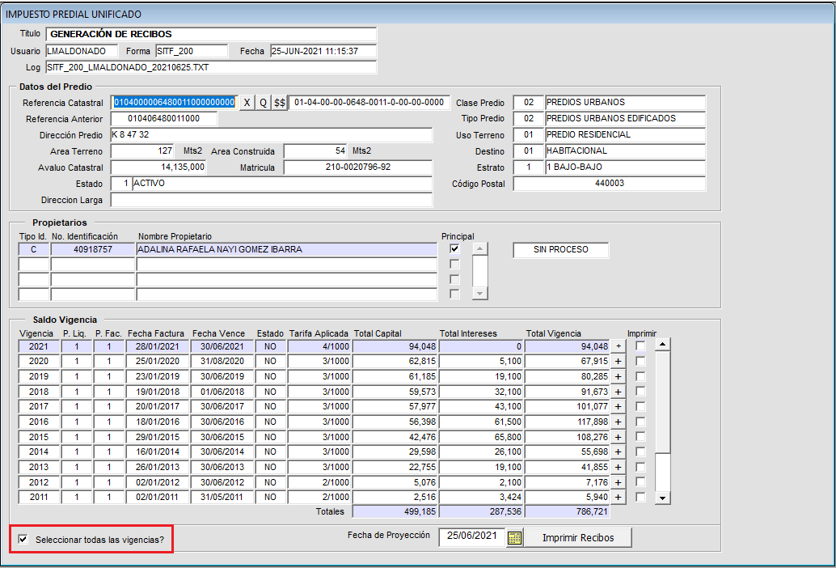

Seleccionar todas las Vigencias

Imagen 13: Check List - Generación de Recibos con todas las Vigencias

# GENERACIÓN DE RECIBOS POR ABONO

## ACCESO A LA OPCIÓN

Para acceder a la opción de **Generación de Recibos Por Abono**, debe acceder por la siguiente ruta: **Procesos de** **Usuario > Recibos Oficiales > Generación de Recibos Por Abono,** luego hacer doble clic sobre la opción de **Generación de Recibos Por Abono**, tal como se observa en la imagen a continuación:

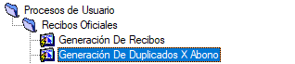

Imagen 14: Acceso - Generación Recibos por Abono

## FUNCIONALIDAD

Posteriormente le mostrará la siguiente ventana donde debe digitar la **Referencia Catastral** y presionar la tecla **Enter** del teclado, con el fin de cargar la información relacionada a la referencia catastral ingresada, tal como se observa en la imagen a continuación:

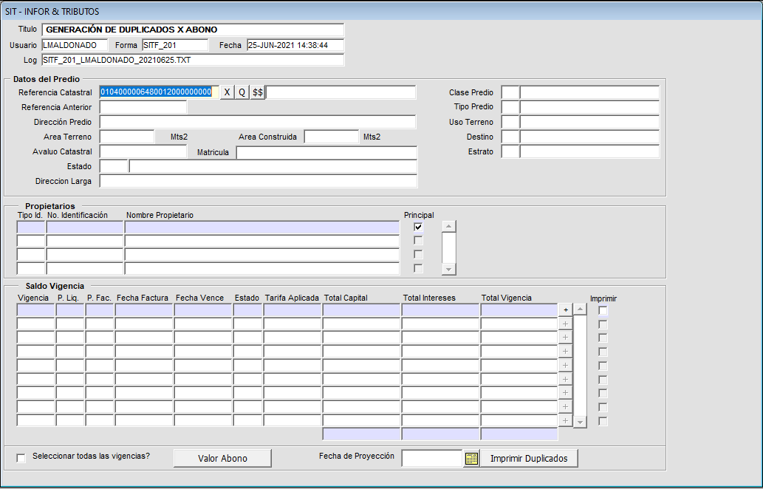

Imagen 15: Inicio - Generación de Recibo por Abono

Luego de hacer clic en la tecla **Enter**, le cargará la información del predio, tal como se observa en la siguiente imagen:

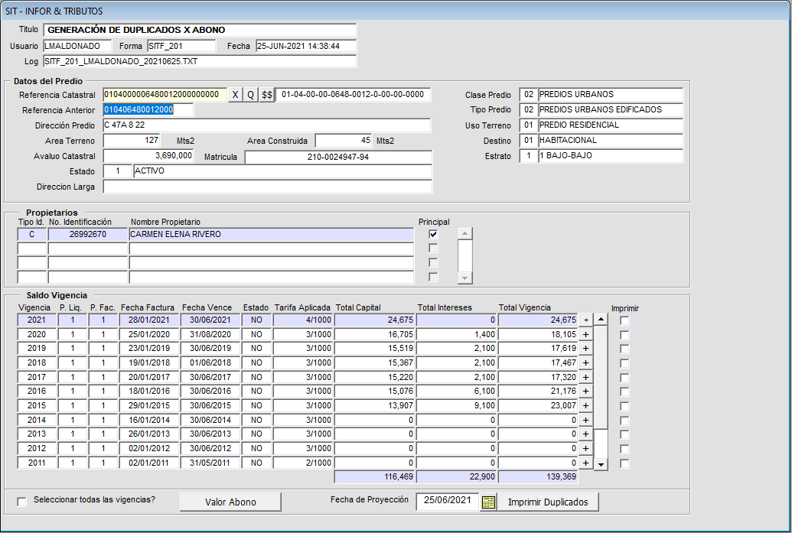

Imagen 16: Cargue Inf. Generación de Duplicado por Abono

Posteriormente debe seleccionar  en la columna **Imprimir**, las vigencias para las cuales desea generar recibo por abono; luego hacer clic en el botón .

Automáticamente le aparecerá la siguiente ventana, donde debe ingresar el valor del abono que desea realizar, tal como se observa en la imagen a continuación:

Imagen 17: Ingresar Abono

Una vez haya ingresado el valor del abono, debe hacer clic en , tal como se observa en la imagen a continuación:

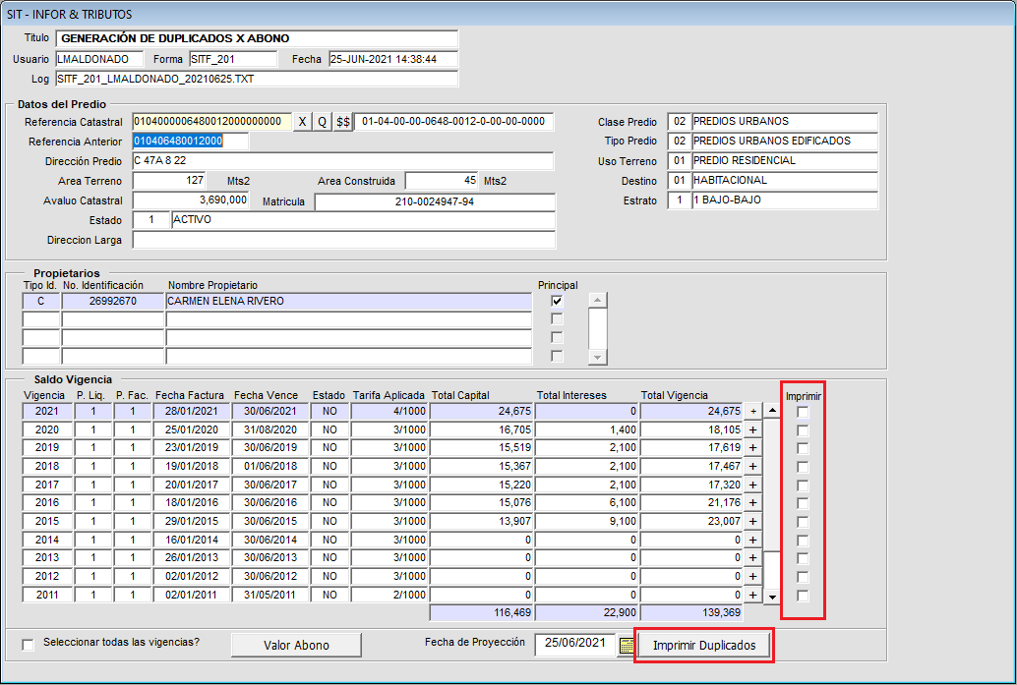

Imagen 18: Imprimir Recibo por Abono

Luego le aparecerá el siguiente mensaje de confirmación, debe hacer clic en OK, tal como se observa en la imagen a continuación:

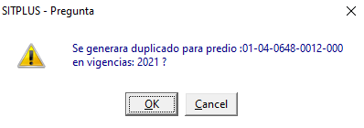

Imagen 19: Confirmación Generación Recibo Publicado por Abono

Finalmente, le aparecerá el siguiente icono notificando el procesamiento del recibo.

Imagen 20: Cargue Recibo por Abono

Luego le generara el recibo con el valor del abono ingresado, tal como se observa a continuación:

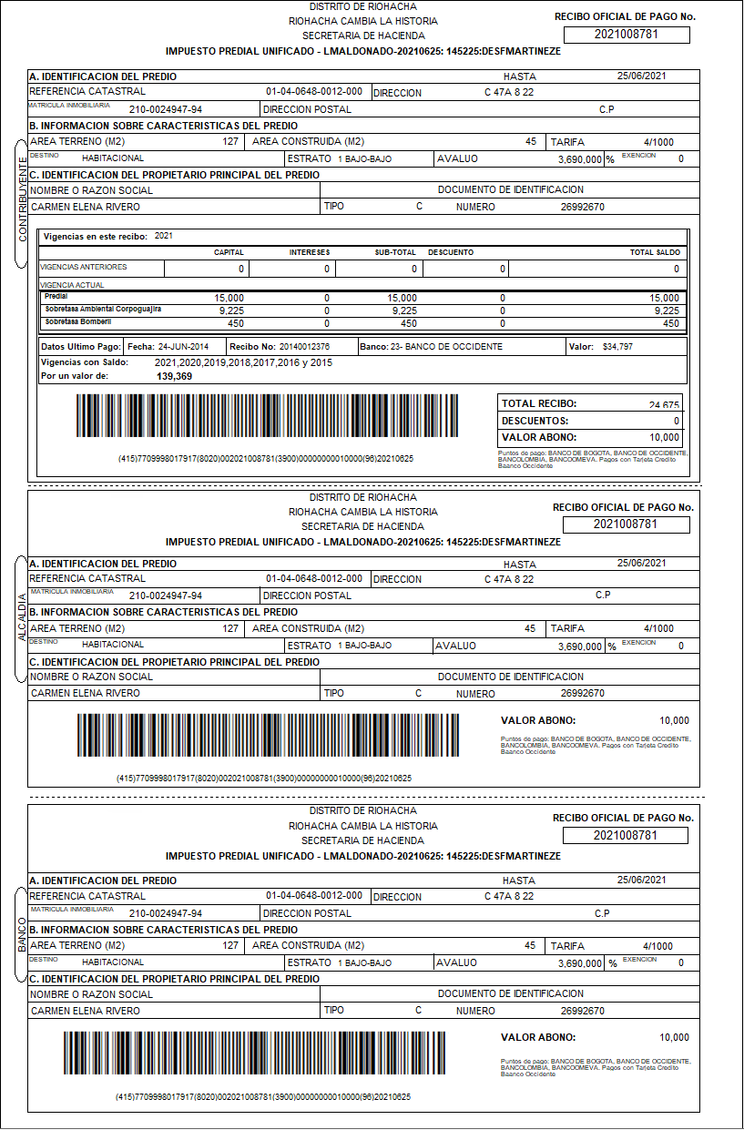

Imagen 21: Recibo Duplicado por Abono

Finalmente, para guardarlo en formato Pdf, debe seguir los siguientes pasos:

Imagen 22: Guía Crear PDF Recibo por Abono

Como último paso, pedirá seleccionar la ruta donde se guardará el recibo, tal como se observa en la imagen a continuación:

Imagen 23: Ruta Guardar PDF

Luego para guardar el recibo generado debe hacer Clic en el botón**,** automáticamente notificará la generación del recibo con el siguiente icono.

Imagen 24: Cargue Guardado PDF

Finalmente podrá visualizar en la ruta escogida previamente, el recibo generado.

Imagen 25: Archivar Recibo Duplicado por Abono

**IMPORTANTE**

A través de la opción del check, le facilitará la selección de todas las vigencias enlistadas:

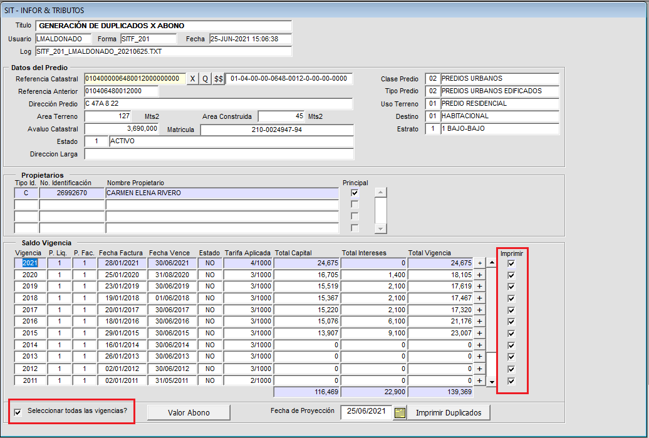

Imagen 26: Check List - Marcar Todas las Vigencias

# 4 GENERACIÓN DE DUPLICADOS - FECHA ANTERIOR

## ACCESO A LA OPCIÓN

Para acceder a la opción de Recibos Oficiales, debe acceder por la siguiente ruta: **Procesos de** **Usuario > Recibos Oficiales > Generación de Duplicados - Fecha Anterior**, luego hacer doble clic sobre la opción de **Generación de Duplicados - Fecha Anterior**, tal como se observa en la imagen a continuación:

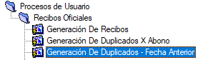

Imagen 27: Acceso Generación de Recibos Por Abono

## FUNCIONALIDAD

Posteriormente le mostrará la siguiente ventana donde debe digitar la **Referencia Catastral** y presionar la tecla **Tab** del teclado, con el fin de cargar la información relacionada al predio Ingresado, tal como se observa en la imagen a continuación:

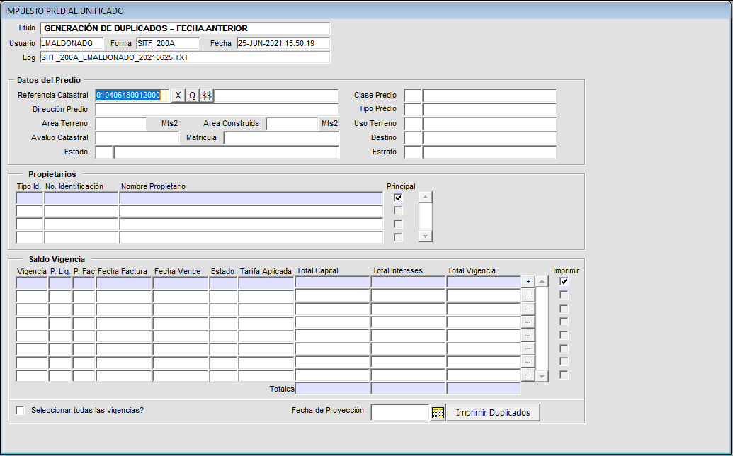

Imagen 28:Inicio Generación Recibo Anterior

Luego de hacer clic en la tecla **Tab**, le cargará la información del predio, tal como se observa en la siguiente imagen:

Imagen 29: Cargue Información

Posteriormente debe seleccionar  en la columna **Imprimir**, las vigencias para las cuales se desea generar recibo. Una vez seleccionada las vigencias debe ingresar la Fecha de Proyección con la que desea generar el recibo.

**IMPORTANTE**

En la opción de Generación de Duplicados - Fecha Anterior, tiene la posibilidad de cambiar la fecha de proyección por una fecha anterior a la fecha de generación del recibo, tal como se observa a continuación:

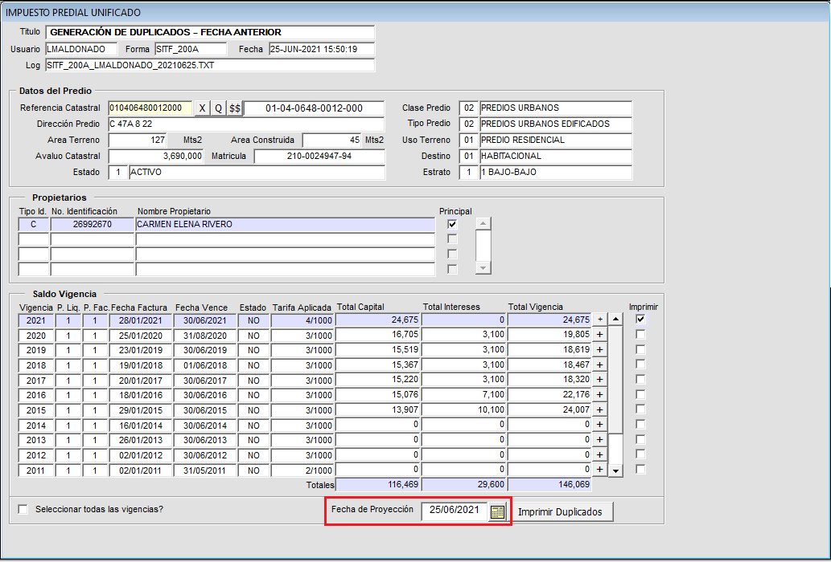

Imagen 30: Fecha Proyección Inicial

Debe hacer clic en , luego le abrirá un calendario donde deberá seleccionar una fecha anterior al día de generación; ver imagen a continuación:

Imagen 31: Calendario - Recibo Anterior

Una vez seleccionada la fecha debe hacer Clic en OK, automáticamente le mostrará la fecha seleccionada, tal como se observa a continuación:

Imagen 32: Fecha Proyección Ingresada

Finalmente, para generar el recibo con fecha anterior debe hacer clic en , tal como se observa en la imagen a continuación:

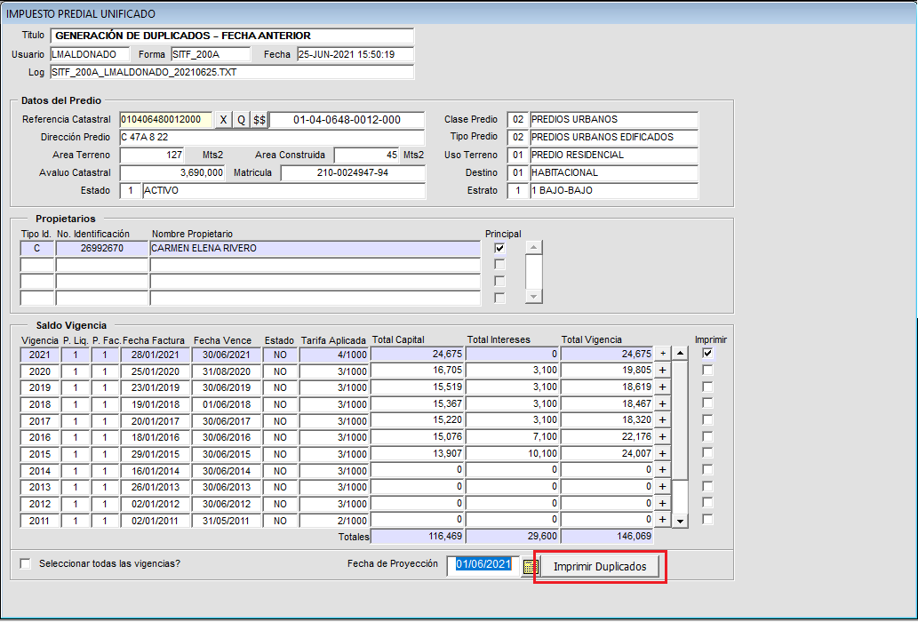

Imagen 33: Imprimir Duplicado - Fecha Anterior

Luego le aparecerá el siguiente mensaje de confirmación, debe hacer clic en **OK**, tal como se observa en la imagen a continuación:

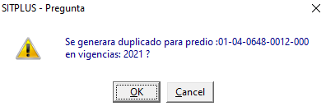

Imagen 34: Confirmación Duplicado - Fecha Anterior

Finalmente debe esperar que cargue la generación del recibo, le aparecerá el siguiente icono notificando.

Imagen 35: Imagen 20: Cargue Recibo Anterior

Luego le generara el recibo con la fecha seleccionada, tal como se observa a continuación:

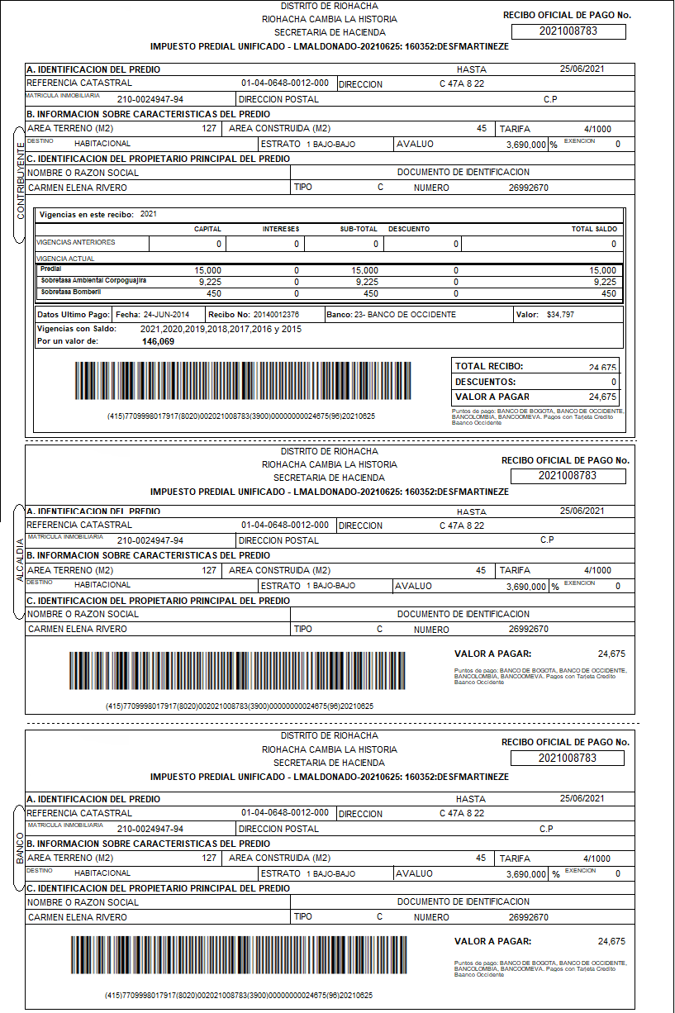

Imagen 36: Imp. Duplicado Fecha Anterior

Finalmente, para guardarlo en formato Pdf, debe seguir los siguientes pasos:

Imagen 37: Guía Crear PDF Recibo Anterior

Como último paso, pedirá seleccionar la ruta donde se guardará el recibo, tal como se observa en la imagen a continuación:

Imagen 38: Ruta Guardar Recibo Fecha Anterior

Luego para guardar el recibo generado debe hacer Clic en el botón , automáticamente le notificará la generación del recibo con el siguiente icono.

Imagen 39: Cargue Guardado PDF

Finalmente podrá ir al ordenador y visualizar en la ruta escogida previamente, el recibo generado.

Imagen 40: Archivar Recibo por Fecha Anterior

# GENERACIÓN DE DUPLICADOS POR ABONO – FECHA ANTERIOR

## ACCESO A LA OPCIÓN

Para acceder a la opción de recibos oficiales, debe acceder por la siguiente ruta: **Procesos de** **Usuario > Recibos Oficiales > Generación de Duplicados Por Abono - Fecha Anterior**, luego hacer doble clic sobre la opción de Generación de Duplicados por Abono – Fecha Anterior, tal como se observa en la imagen a continuación:

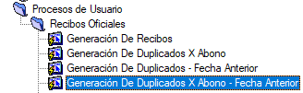

Imagen 41: Acceso Generación de Duplicados Por Abono – Fecha Anterior

## FUNCIONALIDAD

Posteriormente le mostrará la siguiente ventana donde debe digitar la **Referencia Catastral**, luego presionar la tecla **Tab** del teclado, con el fin de cargar la información relacionada al predio ingresado, tal como se observa en la imagen a continuación:

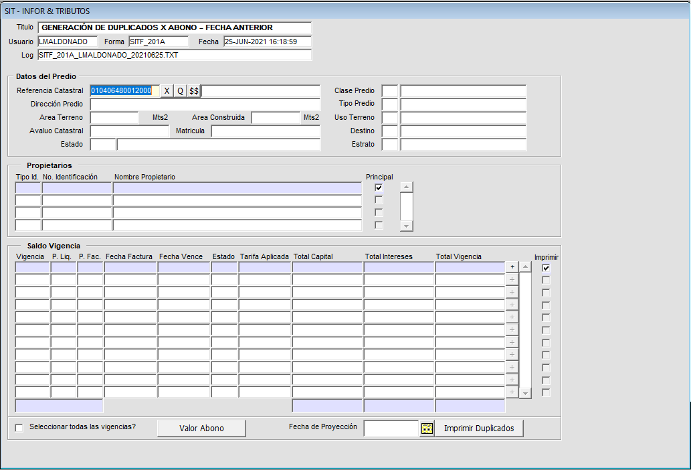

Imagen 42: Inicio Duplicado por Abono - Fecha Anterior

Luego de hacer clic en la tecla **Tab**, le cargará la información del predio, tal como se observa en la siguiente imagen:

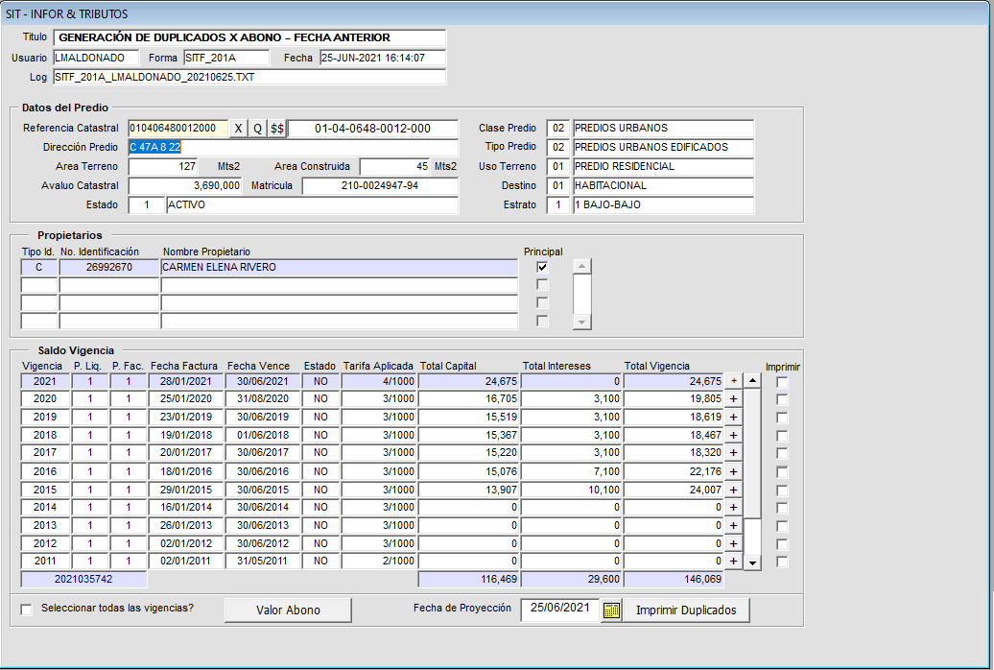

Imagen 43: Cargue Información

Posteriormente debe seleccionar  en la columna **Imprimir**, las vigencias para las cuales desea generar recibo por abono, luego hacer clic en el botón .

Automáticamente le aparecerá la siguiente ventana, donde debe ingresar el valor del duplicado que desea realizar, tal como se observa en la imagen a continuación:

Imagen 44: Abono Digitado

Una vez seleccionada las vigencias e ingresado el abono, debe ingresar la **Fecha de proyección** con la que desea generar el recibo, recuerde que esta fecha debe ser inferior al día de la generación del recibo.

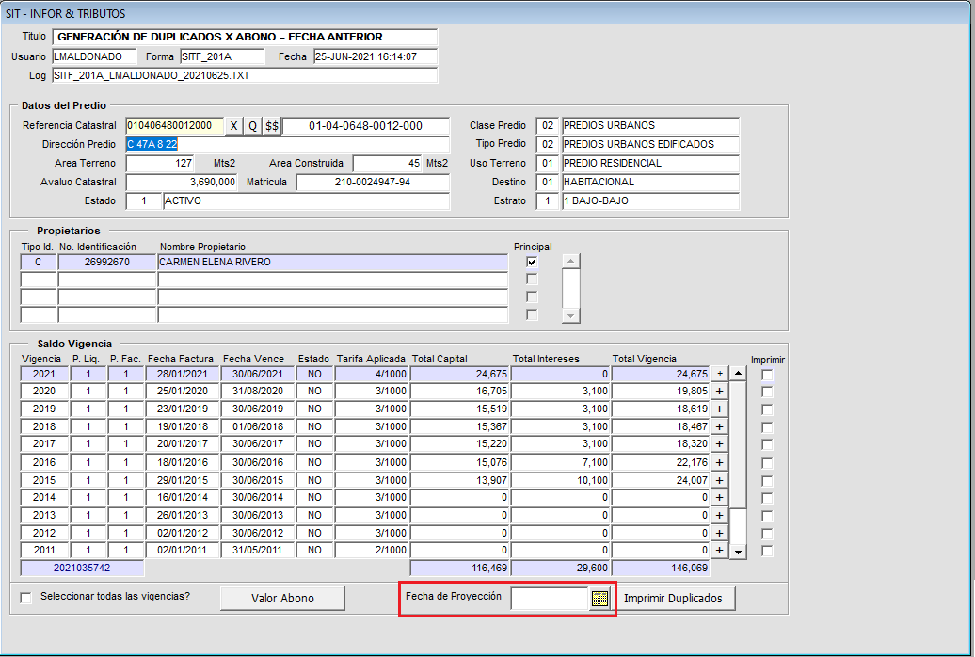

Imagen 45: Campo Fecha Proyección

Luego debe hacer clic en  , automáticamente le abrirá un calendario donde deberá seleccionar una fecha anterior al día de generación; ver imagen a continuación:

Imagen 46: Calendario Fecha Proyección

Una vez seleccionada la fecha debe hacer Clic en OK; automáticamente le mostrará la fecha seleccionada, tal como se observa a continuación:

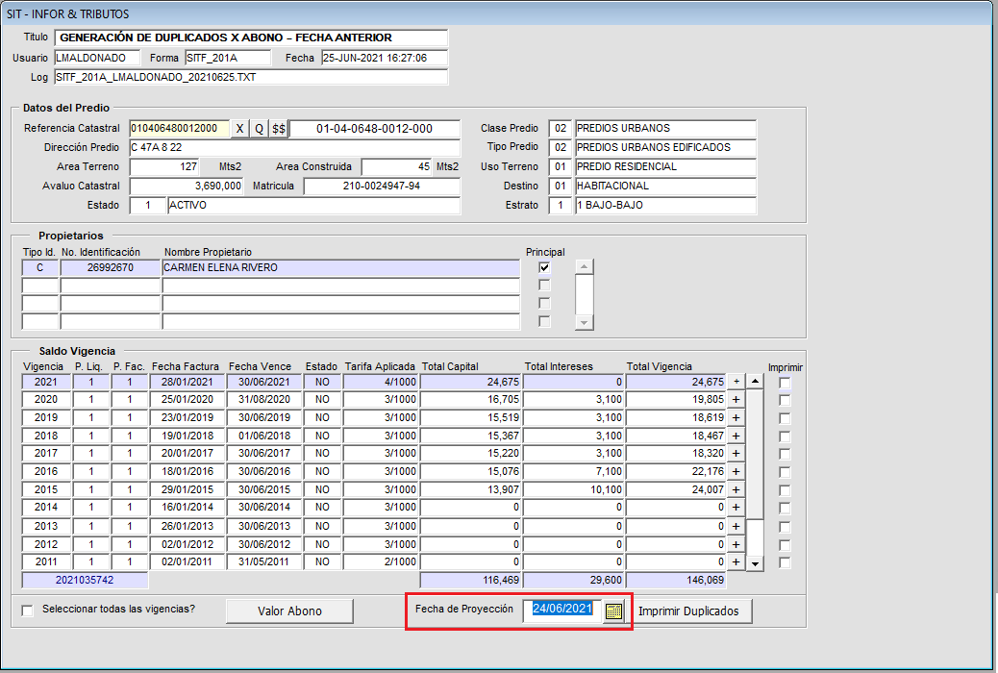

Imagen 47: Fecha Proyección Ingresada

Una vez haya ingresado el valor del abono y la fecha de proyección, debe hacer clic en Y:\GUIAS-MANUALES DE USO\HELP & MANUAL\RIOHACHA\EMISION DE RECIBOS\PREDIAL\IMAGENES\h85.PNGh85, tal como se visualiza en la siguiente imagen:

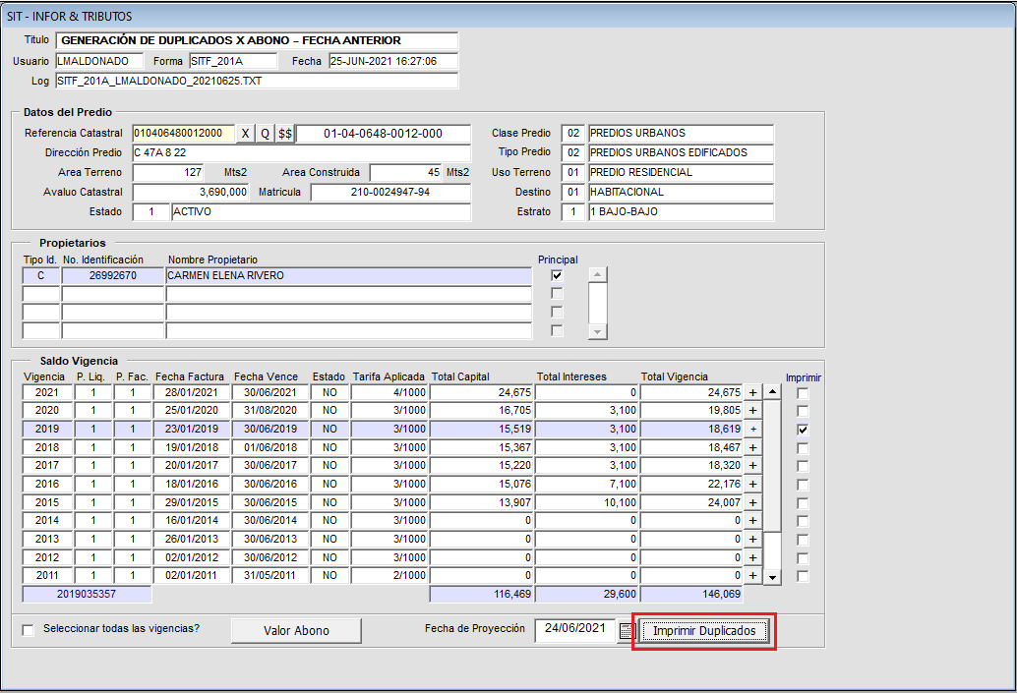

Imagen 48: Imprimir Duplicado Abono - Fecha Anterior

Luego le aparecerá el siguiente mensaje de confirmación, debe hacer clic en OK, tal como se observa en la imagen a continuación:

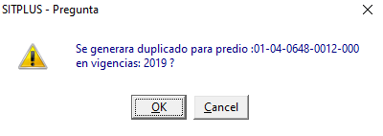

Imagen 49: Confirmación Imprimir Duplicado Abono – Recibo

Finalmente debe esperar que cargue la generación del recibo, le aparecerá el siguiente icono notificando.

Imagen 50: Cargue Generación Recibo Abono - Anterior

Finalmente se generará el recibo con el abono ingresado y la fecha seleccionada, tal como se observa a continuación:

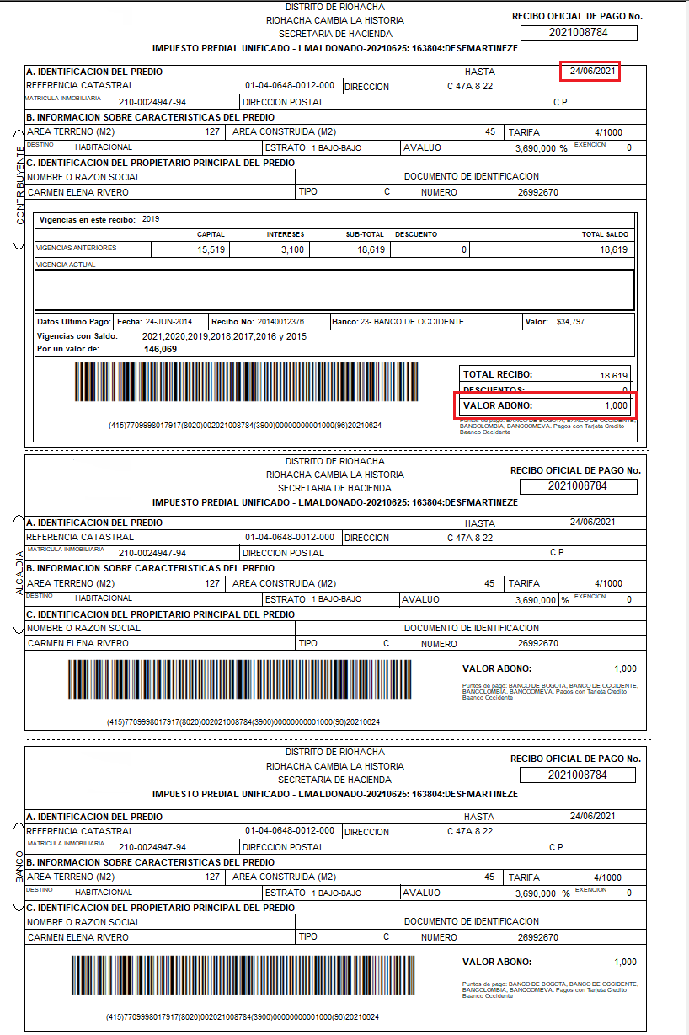

Imagen 51: Recibo por Abono – Anterior

Finalmente, para guardarlo en formato Pdf, debe seguir los siguientes pasos:

Imagen 52: Guía Crear PDF Recibo por Abono - Fecha

Como último paso, pedirá seleccionar la ruta donde se guardará el recibo, tal como se observa en la imagen a continuación:

Imagen 53: Ruta Guardar Recibo - Por - Abono - Fecha Anterior

Luego, para guardar el recibo generado debe hacer Clic en el botón , seguidamente le notificará la generación del recibo con el siguiente icono.

Imagen 54: Cargue Guardado PDF

Finalmente podrá visualizar en la ruta escogida previamente, el recibo generado.

Imagen 55: Archivar Recibo por Abono - Fecha

# EMISION MASIVA DE RECIBOS

## ACCESO A LA OPCIÓN

Para acceder a la opción **Emisión Masiva de Recibo**, debe acceder por la siguiente ruta: **Procesos de** **Usuario > Recibos Oficiales > Emisión Masiva de Recibos**, luego hacer doble clic sobre la opción, tal como se observa en la imagen a continuación:

Imagen 56: Acceso - Emisión Masiva de Recibos

## FUNCIONALIDAD

Automáticamente le abrirá la opción de Emisión Masiva de Recibos, tal como se observa en la imagen a continuación:

Imagen 57: Inicio Generación Masiva de Recibos

En la sesión de **Parámetros de consulta** deberá llenar todos los campos. A través de los parámetros de consulta se podrá realizar la búsqueda de predios de forma masiva para la generación de recibos. Entre las opciones de consulta podrá encontrar:

* Dirección Predio.
* Nombre Propietario.
* Identificación Propietario.
* Referencia Catastral.
* Matricula Inmobiliaria.
* Referencia Anterior.

Imagen 58: Listado de Parámetros de Búsqueda

Una vez seleccionada una opción de la lista **Buscar Por**, debe digitar en el campo **Parámetro de Búsqueda** el caso en específico que desea consultar, ver imagen a continuación:

Imagen 59: Ingreso Parámetro de Búsqueda

**Fecha Límite:** En este campo se seleccionará la fecha límite que el usuario podrá escoger para realizar los pagos de sus recibos.

Imagen 60: Calendario Generación Masiva de Recibos

**Rango de vigencias mínima y máxima:** El cual permite obtener información de la cartera del contribuyente para la generación de recibos correspondientes.



Imagen 61: Rango Vigencias

Una vez seleccionados los parámetros de consulta se debe seleccionar la casilla de **Parámetro de Búsqueda** y presionar la tecla **Enter** para iniciar el proceso de consulta, mostrando los siguientes resultados.

Imagen 62: Cargue Recibos Masivos

## IMPRESIÓN DE RECIBOS MASIVOS

Para realizar la impresión de documentos masivos, debe seleccionar las casillas de los predios en la sección de **Resultados de Consulta**. que se desean escoger para la impresión de recibos.

Imagen 63: Seleccionar Referencias

Una vez seleccionados los predios, de forma automática se mostrará la cartera de los predios seleccionados.

Terminando el proceso se puede observar que, en la siguiente sección, se mostrará la cantidad de recibos que se generaron y la ruta donde se encuentran almacenados.

Imagen 64: Selección Automática Referencias- Carteras

Una vez realizado el paso anterior, debe hacer clic en el botón , luego le mostrará un mensaje de confirmación en el cual hacemos clic en el botón OK.

Imagen 65: Confirmación Generación Recibo

Con el fin de iniciar el proceso de generación de documentos PDF, finalizando el proceso le mostrará un mensaje del resultado exitoso.

Imagen 66: Notificación Recibo Generado

Terminando el proceso se puede observar que, en la siguiente sección, se mostrará la cantidad de recibos que se generaron y la ruta donde se encuentran almacenados.

Imagen 67: Detalle Recibos

Terminado el proceso de generación de recibos debe ir a la ruta mencionada en la sección anterior.

Imagen 68: Ruta Guardar Recibo

Se puede abrir el archivo PDF y ser impreso. A continuación, se muestra una visualización del documento generado:

Imagen 69: Recibo Caso Generación Masiva

# GENERACIÓN DE RECIBOS ESPECIALES

## ACCESO A LA OPCIÓN

Para acceder a la opción, debe ingresar a la siguiente ruta: **Procesos de** **Usuario > Recibos Oficiales > Generación de Recibos Especiales,** luego hacer doble clic sobre la opción de **Generación de Recibos Especiales**, tal como se observa en la imagen a continuación:

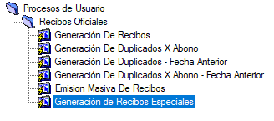

Imagen 70: Acceso Generación Recibos Especiales

## FUNCIONALIDAD

Posteriormente le mostrará la siguiente ventana donde debe digitar la **Referencia Catastral** y hacer clic en la tecla **Enter** del teclado, con el fin de cargar la información relacionada a la referencia ingresada, tal como se observa en la imagen a continuación:

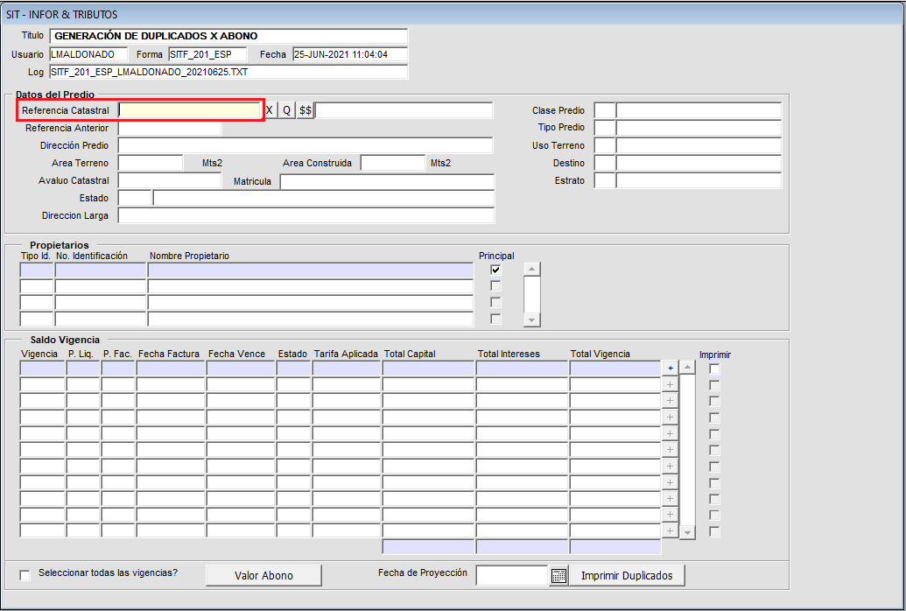

Imagen 71: Inicio Generación Recibos Especiales

Luego de hacer clic en la tecla **Enter**, le cargará la información del predio, tal como se observa en la siguiente imagen:

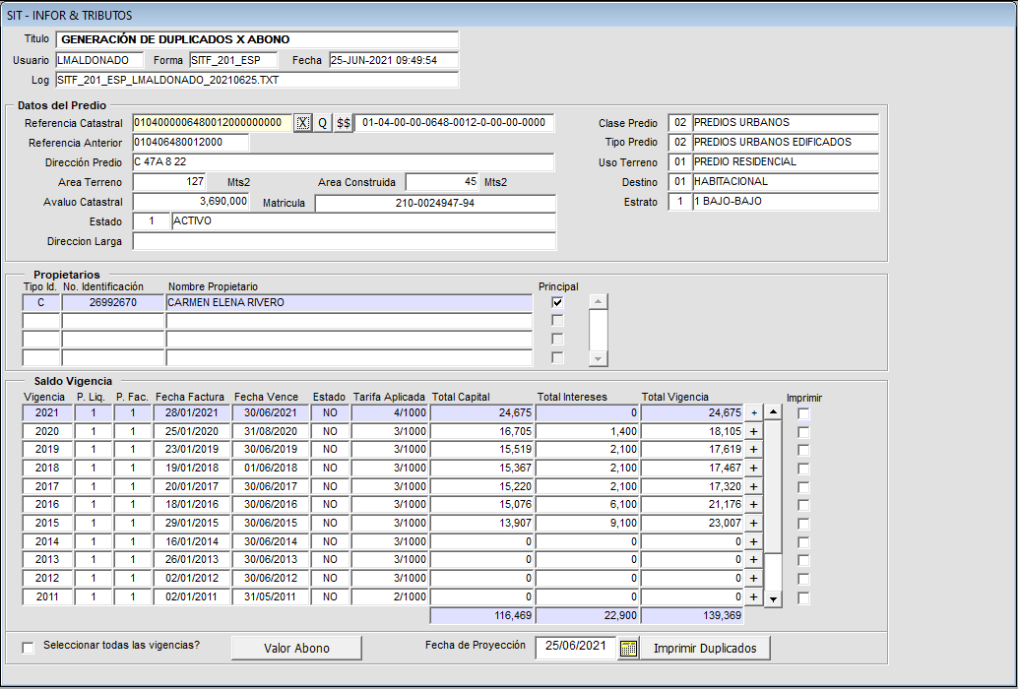

Imagen 72: Cargue Inf. Generación de Recibos Especiales

Posteriormente debe seleccionar  en la columna **Imprimir**, las vigencias para las cuales desea generar recibo por abono; luego hacer clic en el botón .

Automáticamente le aparecerá la siguiente ventana, donde debe ingresar el valor del abono que desea realizar, tal como se observa en la imagen a continuación:

Imagen 73: Ingresar Abono

## IMPRESIÓN DE RECIBOS ESPECIALES

Una vez haya ingresado el valor del abono, debe hacer clic en Y:\GUIAS-MANUALES DE USO\HELP & MANUAL\RIOHACHA\EMISION DE RECIBOS\PREDIAL\IMAGENES\h53.pngh53, tal como se observa en la imagen a continuación:

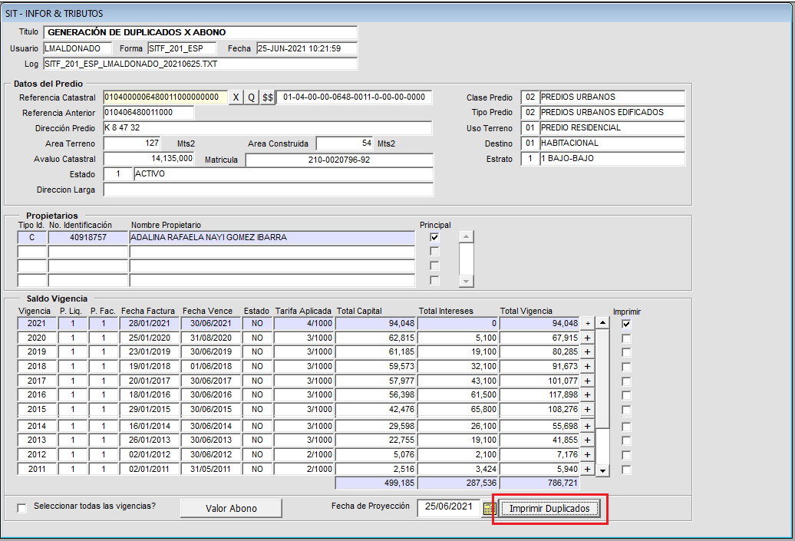

Imagen 74: Generar Recibos Especiales

Luego le aparecerá el siguiente mensaje de confirmación, debe hacer clic en OK, tal como se observa en la imagen a continuación:

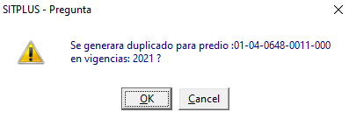

Imagen 75: Confirmación Generación Recibos Especiales

Finalmente debe esperar que cargue la generación del recibo, le aparecerá el siguiente icono notificando.

Imagen 76: Cargue Impresión de Duplicados de Recibos Especiales

Luego le generara el recibo con el valor del abono ingresado, tal como se observa a continuación:

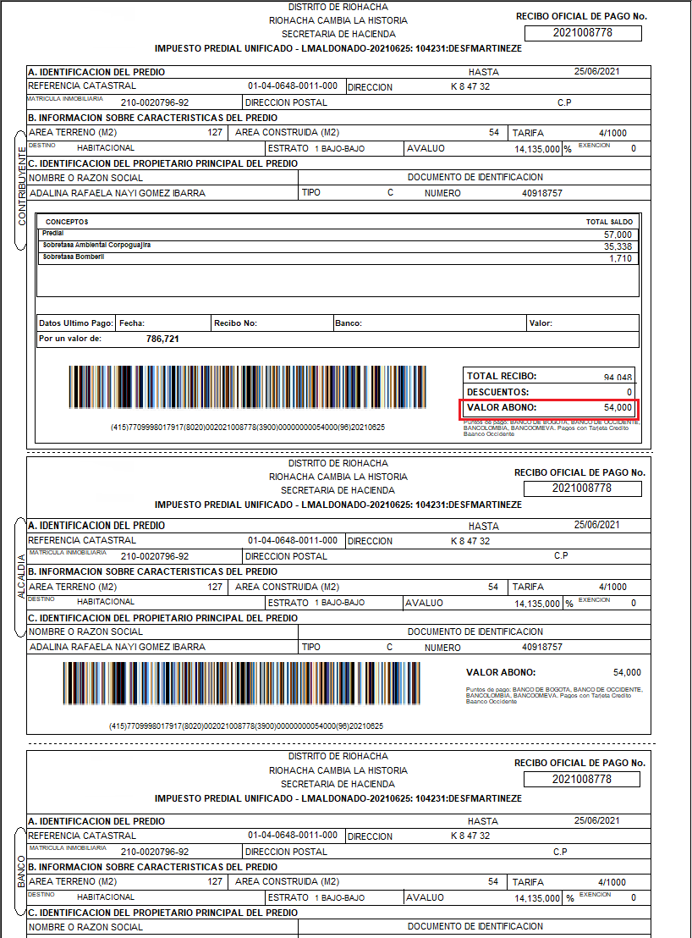

Imagen 77: Recibo por Abono

Finalmente, para guardarlo en formato Pdf, debe seguir los siguientes pasos:

Imagen 78: Guía Crear PDF Recibo por Abono

Como último paso, pedirá seleccionar la ruta donde se guardará el recibo, tal como se observa en la imagen a continuación:

Imagen 79: Ruta Guardar PDF

Luego para guardar el recibo generado debe hacer Clic en el botón**,** automáticamente notificará la generación del recibo con el siguiente icono.

Imagen 80: Cargue Guardado PDF

Finalmente podrá visualizar en la ruta escogida previamente, el recibo generado.

Imagen 81: Archivar Recibo por Abono